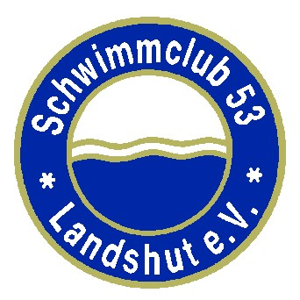 **SCHWIMMCLUB 53 LANDSHUT e.V.**

**DMS Bayernliga Männer**

am Samstag, 14.12.2024

**im Hallenbad Bambados**

**(Pödeldorfer Str. 174, 96050 Bamberg)**

**Folgende Aktiven wurden für diesen Wettkampf gemeldet:**

|  |
| --- |
| Betcu, Alessio  Betcu, Emanuele |
| Braun, Anton |
| Fazlija, Erlis |
| Freutsmiedl, Ludwig |
| Hofmaier, Luis |
| Link, Alexander  Schnabel, Lauri |
| Siminenko, Daniel |
| Zlonoga, Milan |

**Einschwimmen: Einlass 7:00 Uhr**

**Wettkampfbeginn 10:00 Uhr**

**Trainer/Betreuer:** Gebhart Jürgen

**Kampfrichter:** Kerstin Schäfferer

**Fahrer:** Jürgen Gebhart, Kerstin Schäfferer, Siminenko Daniel

**Hans-Leinberger-Gymnasium, 6.30 Uhr**

**Hinweis: Bei Nichtantreten sind dem SC 53 sämtliche Meldegelder zu erstatten!**

**Ausnahme: Plötzliche Erkrankung oder andere unvorhersehbare, unabwendbare Ereignisse**

Viel Spaß und Erfolg

Christina Kollmeder

(Sportleiterin)